SISTEM PENDUKUNG KEPUTUSAN UNTUK
SELEKSI PENERIMAAN PESERTA DIDIK BARU
DENGAN MENGGUNAKAN METODE AHP
(Studi Kasus SMA Negeri 1 Gorontalo Utara)

Oleh
OLVINA BANOPE
T3118153

SKRIPSI
Untuk Memenuhi Salah Satu Syarat Ujian
Guna Memperoleh Gelar Sarjana


PROGRAM SARJANA
TEKNIK INFORMATIKA
UNIVERSITAS ICHSAN GORONTALO
2022
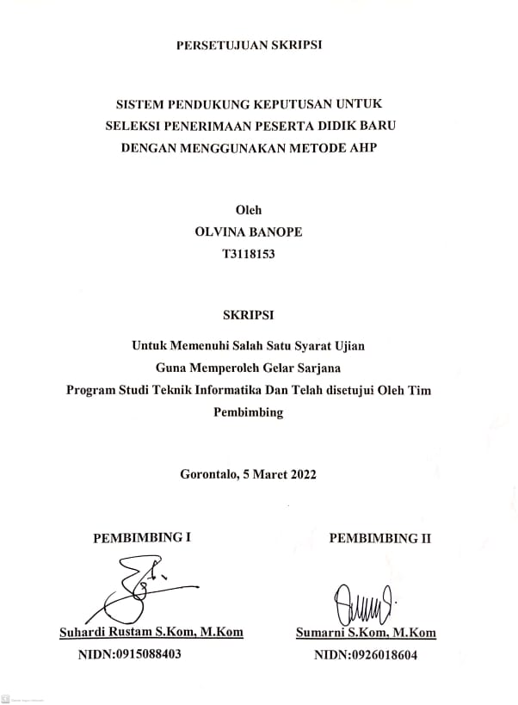

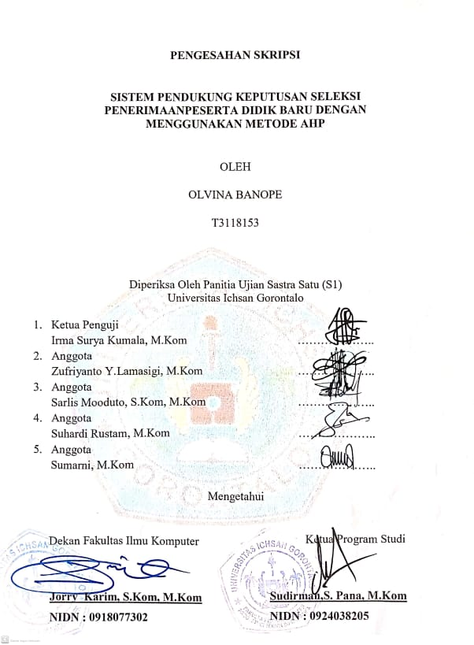

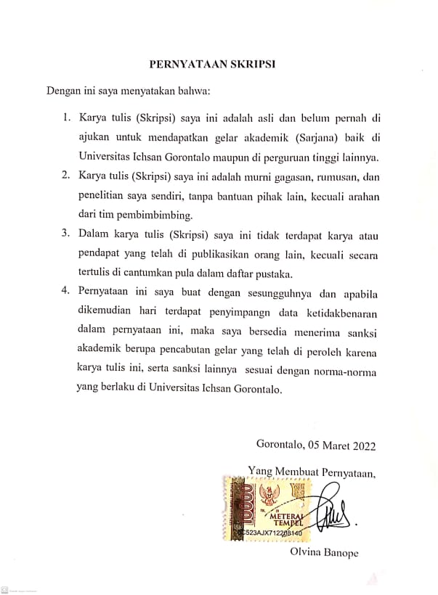

ABSTRACT

OLVINA BANOPE. T31118153. DECISION SUPPORT SYSTEM FOR NEW STUDENT ADMISSION USING ANALITYCHAL HIERARCHY PROCESS (AHP) METHOD

This study aims to 1) find out the results of the DSS and AHP in the selection process of new student admissions at State Senior High School 1 of North Gorontalo objectively, and 2) obtain the results of the selection of new student admissions at State Senior High School 1 of North Gorontalo using the AHP method in determining the weight value of each criterion and ranking of student data. The criteria used are National Exam scores, School Exam scores, and selection scores. Based on the results of processing the data of 15 new prospective students as sample data, the results of the selection are obtained. There are five new student data with very satisfying values. There are ten test data of new students with praise values. It means that the decision-making process using the Analytical Hierarchy Process method is very optimal.

Keywords: DSS, New Student Admissions, Analitychal Hierarchy Process (AHP)

ABSTRAK
Olvina Banope. T3118153. Sistem Pendukung Keputusan Seleksi Penerimaan Peserta Didik Baru Dengan Menggunakan Metode Analitychal Hierarchy Process (AHP).
Penelitian ini bertujuan: 1) Untuk mengetahui hasil dari SPK dan AHP pada proses seleksi penerimaan peserta didik baru di SMA Negeri 1 Gorontalo Utara secara objektif. 2) Untuk memperoleh hasil seleksi penerimaan peserta didik baru di SMA Negeri 1 Gorontalo Utara dengan menggunakan metode AHP. dalam menentukan nilai bobot dari setiap kriteria serta perangkingan data peserta didik. Kriteria yang digunakan yaitu Nilai UAS, Nilai UAN, dan Nilai Seleksi. dari hasil pengolahan data 15 calon peserta didik baru sebagai data sampel maka diperoleh hasil seleksi calon peserta didik baru, dimana ada 5 data peserta didik baru yang nilainya sangat memuaskan dan diikuti 10 data uji peserta didik baru yang dengan pujian. Dari hasil tersebut dapat disimpulkan proses pada pengambilan keputusan dengan menggunakan metode Analitychal Hierarchy Process sangat optimal.
Kata Kunci : Siswa, Data Set, Nilai Seleksi, Sistem Pendukung Keputusan, AHP

KATA PENGANTAR
Alhamdulillah Hirobbil’Alamin puji dan syukur penulis panjatkan kehadirat ALLAH SWT yang telah memberikan hidayahnya, sehingga dapat menyelesaikan proposal dengan judul “Sistem Pendukung Keputusan Seleksi Penerimaan Peserta Didik Baru Dengan Menggunakan Metode AHP” tepat pada waktunya untuk memenuhi salah satu syarat penyusunan skripsi program study teknik informatika fakultas ilmu komputer Universitas Ichsan Gorontalo.
Penulis menyadari sepenuhnya bahwa usulan penelitian ini tidak mungkin terwujud tanpa bantuan dan dorongan dari berbagai pihak. baik bantuan moril maupun materil. Untuk itu, dengan segala keikhlasan dan kerendahan hati, penulis mengucapkan banyak terimah kasih dan penghargaan yang setinggi-tingginya kepada:
- Ibu Dr. Hj Juriko Abdusamad, M.Si Selaku ketua Yayasan Pengembangan Ilmu Pengetahuan Dan Teknologi (YPIPT) Ichsan Gorontalo;
- Bapak Dr. Abdul Gaffar Latjokke, M.Si, Selaku Supervisi Ketua Rektor Universitas Ichsan Gorontalo;
- Bapak Jorry Karim, S.kom, M.kom, Selaku Dekan Fakultas Ilmu Komputer Universitas Ichsan Gorontalo;
- Bapak Sudirman Melangi, S.Kom, M.Kom, Selaku Pembantu Dekan I Bidang Akademik Fakultas Ilmu Komputer Universitas Ichsan Gorontalo;
- Ibu Irma Surya Kumala Idris, S.Kom, M.Kom, Selaku Pembantu Dekan II Bidang Administrasi Umum Dan Keuangan Fakultas Ilmu Komputer Universitas Ichsan Gorontalo;
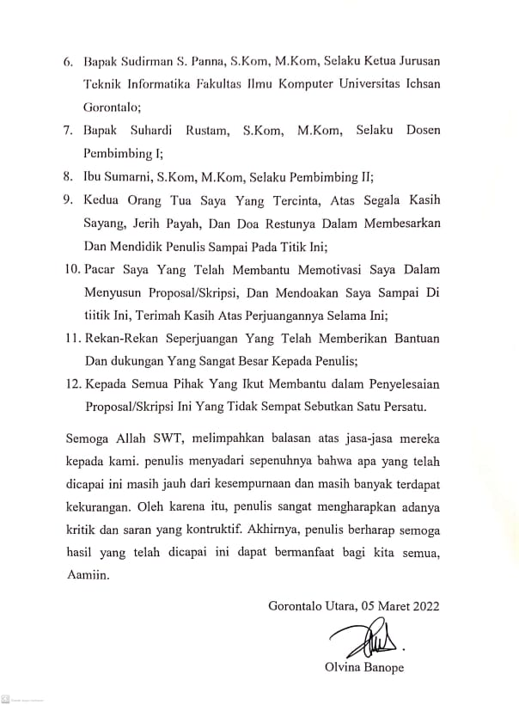
DAFTAR ISI
HALAMAN SAMPUL…………………………………………………..i
PERSETUJUAN SKRIPSI……...……………………………………...ii
PENGESAHAN SKRIPSI……………………………………………..iii
ABSTRACK……………………………………………………………..iv
ABSTRAK………………………………………………………………v
KATA PENGANTAR……………………………………….………vii
DAFTAR ISI…………..……………………………………………….ix
DAFTAR GAMBAR…………………………………………………...xi
DAFTAR TABEL……………………………………………………xii
DAFTAR LAMPIRAN……………………………………………….xiii
BAB I PENDAHULUAN………………………………………………1
1.1 Latar Belakang……………………………………………………….1
1.2 Identifikasi Masalah………………………………………………….4
1.3 Rumusan Masalah…………………………………………………....4
1.4 Tujuan Penelitian…………………………………………………….5
1.5 Manfaat Penelitian…………………………………………………...5
BAB II LANDASAN TEORI…………………………………………..6
2.1 Tinjauan studi………………………………………………………...6
2.2 Tinjauan Pustaka……………………………………………………..8
2.2.1 Peserta Didik……………………………………………………8
2.2.2 Penerimaan Peserta Didik………………………………………8
2.3 Sistem Pendukung Keputusan………………………………………..8
2.4 Algoritma AHP……………………………………………………....9
2.4.1 Penerapan AHP………………………………………………..12
2.5 Kerangka Pikir…..............................................................................17
BAB III METODE PENELITIAN…………………………………...18
3.1Jenis, Metode, Subjek, Waktu, Dan Lokasi Penelitian……………18
3.3 Pemodelan AHP…………………………………………………….19
3.4 Pra Pengolahan……………………………………………………...19
3.5 Hasil Kriteria AHP….......................................................................20
3.6 Evaluasi……………………………………………………………..20
BAB IV HASIL PENELITIAN….......................................................21
4.1 Hasil Pengumpulan Data……………………………………………21
4.2 Pra Pengolaha Data…………………………………………………23
4.2.1 Hasil Pemodelan….......................................................................23
4.2.2 Normalisasi Data………………………………………………..24
4.2.3 Hasil Algoritma…………………………………………………24
BAB V PEMBAHASAN………………………………………………32
5.1 Pembahasan Model………………………………………………….32
5.2 Pembahasan Tools…………………………………………………..33
5.3 Pembahasan Hasil…………………………………………………...36
BAB VI PENUTUP……………………………………………………45
6.1 Kesimpulan………………………………………………………….45
6.2 Saran………………………………………………………………...45
DAFTAR PUSTAKA……………….…………………………………46

DAFTAR GAMBAR
2.5 Kerangka Pikir…………………………………………………….17
5.1 Pembahasan Model AHP………………………………………….33
5.2 Goal Description…………………………………………………...34
5.3 Penyusunan Hierarchy…………………………………………….34
5.4 Pengisian Alternative Name………………………………………35
5.5 Pengisian Atribut…………………………………………………..35
5.6 Hasil Perbandingan Berpasangan………………………………..37
5.7 Grafik Normalisasi Antar Kriteria………………………………37
5.8 Hasil Perbandingan Berpasangan Nilai Inconsistency Uas……..38
5.9 Grafik Normalisasi Matriks Antar Alternatif Nilai Uas………..39
5.10 Hasil Perbandingan Berpasangan Nilai Inconsistency Uan…...40
5.11 Grafik Normalisasi Matriks Antar Alternatif Nilai Uan………41
5.12 Hasil Perbandingan Berpasangan Nilai Inconsistency Seleksi..42
5.13 Grafik Normalisasi Matrik Antar Alternatif Nilai Seleksi…….43
5.14 Hasil Perangkingan………………………………………………45

DAFTAR TABEL
1.1 Data Siswa…………………………………………………………...2
2.1 Tinjauan Studi………………………………………………………6
2.2 Skala Penilaian Perbandingan Berpasangan……………………10
2.3 Nilai Intensitas Kriteria Kemampuan Olimpiade……………….11
2.4 Nilai Intensitas Kriteria Kemampuan Akademik……………….11
2.5 Nilai Intensitas Kriteria Tes Intellengensi……………………….11
2.6 Matriks Berpasangan Kriteria…………………………………...12
2.7 Matriks Perbandingan Berpasangan Antar Kriteria…...............12
2.8 Hasil Matriks Normalisasi………………………………...............13
2.9 Matriks Konsistensi Kriteria……………………………………...13
2.10 Matriks Perbandingan Berpasangan Intensitas Kriteria……...13
2.11 Hasil Matriks Normalisasi Intensitas Kriteria…………………14
2.12 Mtariks Konsistensi Intensitas kriteria…………………………14
2.13 Matriks Perbandingan Intensitas Akademik…………………15
2.14 Matriks Perbandingan Intensitas Intellegensi………………….15
2.15 Hasil Bagi Nilai Prioritas Global Masing-Masing Intensitas….15
4.1 Hasil Pengumpulan Data………………………………………….21
4.2Perbandingan Berpasangan Antar kriteria.……...………………25
4.3 Alternatif Dan Kriteria….………………………………………...25
4.4 Perbandingan Berpasangan Antar Kriteria ……………….……26
4.5 Normalisasi Kriteria………….……………………………….…...27
4.6 Perbandingan Berpasangan Antar Kriteria Pada Nilai Uas…....27
4.7 Perbandingan Berpasangan Antar Kriteria Pada Nilai Uan…...27
4.8 Perbandingan Berpasangan Antar Kriteria Pada Nilai Seleksi.28
4.9 Hasil Perangkingan Dari Masing-Masing Kriteria….…………30
4.10Hasil Perangkingan….……………………………………………31
4.11Urutan Perangkingan dengan expertchoice……………………..46

DAFTAR LAMPIRAN
Lampiran 1: Riwayat Hidup Mahasiswa……………..…………………52
Lampiran 2: Surat Keterangan Penelitian……........................................53
Lampiran 3: Hasil Turnitin...…………………………………………....54
BAB I
PENDAHULUAN
1.1 Latar Belakang
Menurut Keen dan Scoot (Hapsari, 2011), Sistem Pendukung Keputusan merupakan gabungan dari seluruh sumber yang diketahui dari oleh setiap orang dan memiliki kemampuan untuk memperbaiki kualitas yang akan dipilih. sistem pendukung keputusan juga merupakan sistem yang memiliki suatu penjelasan mengenai suatu komputer dengan menggunakan manajemen dalam mengambil keputusan dan menangani suatu masalah yang sudah ada[1]
Sistem Pendukung Keputusan Sebagai Sekumpulan tool komputer yang terintegrasi untuk informasi yang berguna dalam membuat keputusan atau sistem informasi interaktif yang menyediakan informasi, pemodelan, dan pemanipulasian data. (Ichwanidin Mustofa, 2017)[2]
Dalam segala pilihan selalu ada pengambilan keputusan, permasalahan pengambilan keputusan yang akan di hadapi oleh Siswa SMP yang akan mendaftar di SMA sesuai kurikulum yang berlaku di Indonesia siswa SMP yang telah lulus akan mendaftar di SMA yang ada, setelah mendaftar di SMA akan di hadapi dengan seleksi, untuk calon peserta didik diharapkan mampu untuk mendapatkan nilai seleksi yang lebih baik agar bisa di terimah disekolah tersebut, karena nilai seleksi tersebut akan berpengaruh dalam penerimaan peserta didik di SMA.
SMA Negeri 1 Gorontalo Utara merupakan sekolah menengah atas yang terletak di Jln, Abdul Thalib Mopili No.284 desa moluo, kecamatan kwandang, kabupaten gorontalo utara, provinsi gorontalo. Sekolah SMA ini memiliki kurang lebih 1000 peserta didik.
Berikut ini tabel Data Siswa SMA Negeri 1 Gorontalo Utara:
NO | NAMA SISWA | UAS | UN | NILAI SELEKSI
1 | Intan Modanggu | 88 | 92 | 92
2 | Sekpi Djakisa | 86 | 83 | 92
3 | Cicin Anogu | 85 | 83 | 83
4 | Wahyuni Akuba | 90 | 91 | 79
5 | Stela Abdullah | 87 | 83 | 88
6 | Isra Nur | 87 | 90 | 81
7 | Windi Husin | 85 | 81 | 90
8 | Nurahman Igrisa | 85 | 81 | 88
….. | ………………. | ………. | ………. | ………
50 | Alfira K Tani | 85 | 90 | 92
Tabel 1.1 Data Siswa (Studi Kasus: Sekolah SMA Negeri 1 Gorontalo Utara)
Permasalahan yang ada di Sekolah SMA Negeri 1 Gorontalo Utara yaitu belum adanya sistem yang dapat membantu untuk menganalisis data siswa sehingga sekolah masih sulit dalam menganalisis data siswa yang mendaftar dan melakukan seleksi penerimaan peserta didik baru pada sekolah sehingga hasil yang diperoleh belum efektif.
Untuk dapat menentukan bobot kriteria yaitu dengan menggunakan algoritma yang merupakan prosedur atau langkah-langkah untuk perhitungan, pemrosesan data, dan penalaran otomatis, atau metode efektif di ekspresikan sebagai rangkaian terbatas dari instruksi-instruksi yang telah di definisikan dengan baik.
Untuk solusinya peneliti tertarik untuk menganalisis suatu sistem pendukung keputusan dalam memperoleh data siswa , hal ini dilakukan untuk membantu pihak sekolah agar lebih mudah dan data yang diperoleh menghasilkan hasil yang efektif. Dengan menggunakan metode AHP.
Analitychal Hierarchy Process (AHP) meliputi: Mendefinisikan masalah dan menentukan jalan keluar yang di inginkan, lalu menyusun hirarki dari permasalahan yang di hadapi. Menentukan prioritas elemen dengan dua cara : langkah pertama dalam menentukan prioritas elemen adalah membuat perbandingan berpasangan yaitu membandingkan elemen secara berpasangan sesuai kriteria yang di berikan, langkah kedua menentukan matriks perbandingan berpasangan di isi menggunakan bilangan untuk memajukan kepentingan relative dari suatu elemen terhadap elemen lainnya. sintesis, dengan menentukan pertimbangan-pertimbangan terhadap perbandingan berpasangan di sintesis untuk memperoleh keseluruhan prioritas. (Frieyadie, Surya Mahendra Ramadan 2018)[3]
Algoritma yang di pakai peneliti yaitu, algoritma AHP dimana algoritma AHP ini merupakan metode untuk pengambilan keputusan yang menguraikan suatu permasalahan yang kompleks menjadi suatu hirarki. Dengan hirarki masalah yang kompleks dapat diuraikan kedalam kelompok-kelompoknya kemudian diatur sehingga permasalahan akan terlihat lebih terstruktur dan sistematis (Saragih, 2013)[4]
Alternatif yang bisa menghasilkan sebuah keputusan yaitu seleksi penerimaan peserta didik dengan menggunakan metode AHP (Analytichal Hierarchy Process) menurut kusrini: a) mendefinisikan masalah dan menentukan solusi yang diinginkan, lalu menyusun hirarki dari permasalahan yang dihadapi, b) menentukan prioritas elemen-elemen tertentu, c) sintesis, dengan menentukan suatu pertimbangan dalam melakukan perbandingan berpasangan pada suatu elemen-elemen tertentu.
Menurut kusrini 2007, AHP merupakan metode yang dapat menyelesaikan masalah yang kompleks dan yang berhubungan dengan penentuan keputusan dari beberapa pilihan, memberikan pilihan yang dapat di pertimbangkan.Berdasarkan beberapa peneiltian mengenai seleksi penerimaan peserta didik baru untuk penyesuaian metode dan masalah maka saya terarik untuk melakukan penelitian dengan menggunakan metode AHP (Analytichal Hiararchy process) dengan judul penelitian “Sistem Pendukung keputusan Seleksi Penerimaan Peserta Didik Baru Menggunakan Metode AHP” dan diharapkan semoga penelitian ini dapat bermanfaat.
1.2 Identifikasi Masalah
- Adanya kesulitan dalam seleksi penerimaan peserta didik baru di SMA Negeri 1 Gorontalo Utara.
- Belum adanya sistem pendukung keputusan dalam seleksi penerimaan peserta didik baru di SMA Negeri 1 Gorontalo Utara.
1.3 Rumusan Masalah
- Bagaimana mengetahui seleksi penerimaan peserta didik baru dengan menggunakan SPK dan AHP di SMA Negeri 1 Gorontalo Utara secara objektif?
- Bagaimana memperoleh hasil seleksi penerimaan peserta didik baru di SMA Negeri 1 Gorontalo Utara dengan menggunakan metode AHP?

1.4 Tujuan Penelitian
- Untuk mengetahui hasil seleksi dari SPK dan AHP pada proses seleksi penerimaan peserta didik baru di SMA Negeri 1 Gorontalo Utara secara objektif.
- Untuk memperoleh hasil seleksi penerimaan peserta didik baru di SMA Negeri 1 Gorontalo Utara dengan menggunakan metode AHP.
1.5 Manfaat Penelitian
- Manfaat Teoritis
Penelitian ini diharapkan dapat memberikan masukan bagi perkembangan ilmu penegetahuan dibidang teknologi komputer dan penerapan algoritma AHP untuk membantu menemukan informasih yang dibutuhkan dalam memecahkan masalah berupa seleksi penerimaan peserta didik baru di SMA Negeri 1 Gorontalo Utara dengan menggunakan metode AHP.
2 Manfaat Praktisi
Diharapkan hasil penelitian dapat di gunakan sebagai solusi untuk memepermudah dalam pengambilan keputusan Khususnya tentang seleksi penerimaan peserta didik baru di SMA Negeri 1 Gorontalo Utara dengan menggunakan metode AHP.
3 Peneliti
Peneliti juga mengharapkan dapat masukan dari peneliti lain untuk melakukan penelitian selanjunya terkait metode AHP dan member saran informasih.

BAB II
LANDASAN TEORI
2.1 Tinjauan Studi
Berikut ini adalah penelitian terdahulu terkait metode AHP yaitu:
Tabel 2.1 Tinjauan Studi
No | Peneliti | Judul | Tahun | Metode | Hasil
1 | Yuda Irawan | Sistem pendukung Keputusan untuk penilaian prestasi belajar siswa pada sekolah dasar negeri 167 pekan baru | 2017 | AHP | Sistem baru in dapat membantu pihak sekolah dalam melakukan penilaian siswa berprestasi untuk direkomendasikan kesekolah sekolah unggulan, sistem ini dapat membantu pihak sekolah untuk menyelesaikan kesulitan dalam menangani masalah [4].
2 | Agus kristianto | Sistem pendukung Keputusan penentuan mahasiswa bermasalah | 2017 | AHP | Berdasarkan hasil penelitian penerapann sistem informasih klarifikasi mahasiswa bermasalah hanya dapat membantu pejabat sruktural khususnya bidang akademik untuk pencarian mahasiswa yang perlu dibina lebih lanjut [5].
3. | Erozeki Sialagan | Sistem Pendukung Keputusan pemilihan siswa peserta olimpiade pada jenjang sekolah dasar di kecamatan gunung maligas | 2019 | AHP | Berdasarkan Penelitian dan implementasi sistem yang di lakukan, maka perlu adanya evaluasi kedepan untuk menambah jumlah kriteria yang di gunakan dalam mendukung proses pengambilan keputusan [6].

2.2 Tinjauan Pustaka
2.2.1 Peserta Didik
Peserta Didik merupakan sumber utama dan terpenting dalam proses pendidikan formal yang dapat mengembangkan potensi tersebut membutuhkan seorang pendidik/Guru.
2.2.2 Penerimaan Peserta Didik Baru
penerimaan peserta didik baru juga merupakan salah satu kewajiban pihak sekolah dan dinas pendidikan setiap tahun ajaran baru yang dilakukan secara manual[6].
2.3 Sistem Pendukung Keputusan
Sistem Pendukung Keputusan Merupakan suatu sistem yang mampu memberikan keputusan dalam memecahkan masalah dan mampu dalam pengkomunikasian masalah yang terstruktur dan tidak terstruktur. Sistem pendukung keputusan juga digunakan untuk pengambilan keputusan dimana tidak ada seorangpun yang tau secara pasti bagaimana mangambil keputusan yang tepat[6].
AHP (Analytichal Hierarchy Process), merupakan metode yang dapat memecahkan masalah secara kompleks dimana kriteria yang di ambil lebih dari satu atau banyak struktur masalah yang belum jelas dan belum adanya kepastian dalam pemecahan masalah[7].
2.4 Algoritma AHP (Analytichal Hierarchy Process)
AHP (Analytichal Hierarchy Process) ini dikembangkan oleh Thomas L. Saaty pada awal tahun 1970, AHP ini dirancang untuk membantu dalam pengambilan keputusan pada suatu masalah secara cepat dan dengan mudah mengambil keputusan yang tepat. AHP ini juga dapat membantu para pengambil keputusan dalam memecahkan masalah yang ada pada suatu hirarki kriteria, pihak-pihak yang berkepentingan, dan menentukan hasil dengan cara mempertimbangkan berbagai ragam sehingga menjadi sebuah hasil yang cocok bagi pengambil keputusan. Dan proses hirarki adalah suatu model yang dapat memberikan kesempatan bagi setiap orang dalam mengambil keputusan dan membangun suatu ide atau gagasan yang bisa digunakan untuk mendefinisikan suatu persoalan dengan cara membuat asumsi bagi masing-masing orang[8].
Berikut tahapan-tahapan AHP dalam pengambilan keputusan:
- Dapat menentukan jenis kriteria-kriteria yang dibutuhkan dalam memilih calon peserta olimpiade.
- Membuat struktur intensitas pada masing-masing kriteria.
- Membuat struktur kriteria-kriteria dalam suatu matriks berpasangan
- Dapat menjumlahkan hasil pada matriks kolom.
- Menentukan hasil dengan cara menghitung nilai elemen-elemen yang ada pada kolom dengan masing-masing elemen kolom yang akan dibagi dengan jumlah matriks kolom.
- Dapat menentukan hasil nilai-nilai yang utama pada kriteria dengan cara menjumlahkan matriks baris hasil langkah 4 dan hasilnya langkah 5 di bagi dengan jumlah kriteria.
- Melakukan pengujian dalam konsistensi pada setiap matriks berpasangan dengan menggunakan rumus masing-masing pada elemen matriks berpasangan yang dikalikan dengan nilai utama pada kriteria.
- Menghitung nilai konsistensi, dengan rumus: : C1= (λmax–n) / (n-1)
- Menghitung rasio konsistensi.
- Menyusun matriks baris pada masing-masing kriteria yang isinya hasil-hasil perhitungan dari proses langkah 7, 8, dan 9.
- Suatu hasil yang utama pada global sebagai nilai yang akan digunakan oleh pengambil keputusan sesuai dengan nilai yang paling tinggi.
Dibawah ini merupakan Tabel Skala Perbandingan Berpasangan :
Intensitas Pentingnya | Keterangan
1 | Kedua Elemen Sama Pentingmya.
3 | Elemen yang satu sedikit lebih penting dari elemen lainnya.
5 | Elemen yang satu lebih penting dari elemen lainnya.
7 | Elemen yang satu sangat penting dari elemen lainnya.
9 | Elemen yang satu mutlak penting dari elemen lainnya.
2,4,6,8 | Nilai antara dua nilai pertimbangan yang berdekatan.
Kebalikan | Jika aktivitas 1 mendapatkan satu angka dibandingkan dengan aktivitas J, maka J memiliki nilai kebalikan dibandingkan 1.
Tabel 2.2 Skala Penilaian Perbandingan Berpasangan

Menyusun intensitas masing-masing kriteria
Tabel 2.3:Nilai intensitas kriteria kemampauan olimpiade
Intensitas | Nilai
Sangat Baik(SB) | 81-100
Baik(B) | 61-80
Cukup(C) | 41-60
Sedang(S) | 21-40
Kurang(K) | 0-20

Tabel 2.4: Nilai intensitas kriteria kemampuan akademik
Intensitas | Nilai
Sangat Baik(SB) | 95-100
Baik(B) | 85-94
Cukup(C) | 75-84
Sedang(S) | 65-74
Kurang(K) | 0-64

Tabel 2.5 Nilai intensitas kriteria tes intellegensi
Intensitas | Nilai
Sangat Baik(SB) | 81-100
Baik(B) | 61-80
Cukup(C) | 41-60
Sedang(S) | 21-40
Kurang(K) | 0-20

Dari ketiga kriteria dan 5 intensitas pada setiap kriteria tersebut akan dilakukan penilaian pada masing-masing siswa dengan menggunakan model AHP sehingga bisa mendapatkan hasil akhir pada setiap siswa tersebut.

Tabel 2.6: Matriks berpasangan kriteria
Kriteria | KO | KA | IQ
KO | 1
KA |  | 1
IQ |  |  | 1

2.4.1 Penerapan AHP
Menentukan matriks perbandingan berpasangan antar kriteria Matriks perbandingan berpasangan ini akan diinput menurut skala pada penilaian pebandingan berpasangan(saaty). Input yang akan di masukan oleh user adalah berupa numeric dan yang akan dimasukan harus bernilai 1, 2, 3 sampai dengan angka 9. Pada tahap ini akan dilakukan suatu penilaian pada perbandingan berpasangan antara satu kriteria dengan kriteria lainnya.
Untuk membuat matriks konsistensi ini awalnya kita harus melakukan normalisasi pada matriks perbandingan berpasangan pada tiap-tiap kriteria dengan rumus:
Kolom 1 baris 1=
Nilai matriks kriteria baris 1 kolom 1
Jumlah kolom
Tabel 2.7: Matriks perbandingan berpasangan antar kriteria
Kriteria | KO | KA | IQ
KO | 1 | 3 | 5
KA | 0.3333333 | 1 | 3
IQ | 0.2 | 0.3333333 | 1

Dari tabel normalisasi diatas tersebut kita dapat menghitung nilai konsistensinya sebagai berikut:
- Menjumlahkan nilai-nilai pada kolom setiap baris
- Kemudian hasil penjumlahan dibagi dengan banyaknya kriteri(n=3
Sehingga hasil yang didapat konsistensi seperti pada tabel 7
Tabel 2.8: Hasil matriks normalisasi
Kriteria | KO | KA | IQ
KO | 0.6521739 | 0.6923077 | 0.5555556
KA | 0.2173913 | 0.2307692 | 0.3333333
IQ | 0.1304348 | 0.0769231 | 0.1111111

Untuk mendapatkan hasil nilai rasio konsistensi kriteria makan langkah selanjutnya yang akan dilakukan yaitu menentukan nilai-nilai utama intensitas pada setiap kriteria. Dari 5 intensitas yang terdiri dari Sangat baik, Baik, Cukup, Sedang, dan kurang sehingga ada 3 prioritas intensitas yaitu nilai kemampuan olimpiade (KO), nilai kemampuan akademik (KA), dan nilai tes intellegensi (IQ).
Tabel 2.9: Matriks konsistensi kriteria
Kriteria | KO | KA | IQ
KO | 0.6333457 | 0.7814939 | 0.5307816
KA | 0.2111152 | 0.2604980 | 0.3184690
IQ | 0.1266691 | 0.0868327 | 0.1061563

Tabel 2.10: Matriks perbandingan intensistas untuk kriteria nilai kemampuan olimpiade(KO)
 | SB | B | C | S | K
SB | 1 | 2 | 3 | 4 | 5
B | 0.5 | 1 | 2 | 3 | 5
C | 0.3333333 | 0.5 | 1 | 3 | 5
S | 0.25 | 0.3333333 | 0.3333333 | 1 | 3
K | 0.2 | 0.2 | 0.2 | 0.3333333 | 1

Tabel 2.11: Hasil matriks normalisasi untuk intensitas kriteria nilai kemampuan olimpiade(KO)
 | SB | B | C | S | K
SB | 0.4379562 | 0.4958678 | 0.4591837 | 0.3529412 | 0.2631579
B | 0.2189781 | 0.2479339 | 0.3061224 | 0.2647059 | 0.2631579
C | 0.1459854 | 0.1239669 | 0.1530612 | 0.2647059 | 0.2631579
S | 0.1094891 | 0.0826446 | 0.0510204 | 0.0882353 | 0.1578947
K | 0.0875912 | 0.0495868 | 0.0306122 | 0.0294118 | 0.0526316

Tabel 2.12: Matriks konsistensi intensitas kriteria nilai kemampuan olimpiade(KO)
 | SB | B | C | S | K
SB | 0.4018213 | 0.5203593 | 0.7505264 | 0.3914273 | 0.2498336
B | 0.2009107 | 0.2601796 | 0.3803509 | 0.2935709 | 0.2498336
C | 0.1339404 | 0.1300898 | 0.1901755 | 0.2935709 | 0.2498336
S | 0.1004553 | 0.0867265 | 0.0633918 | 0.0978568 | 0.1499002
K | 0.0803643 | 0.0520359 | 0.0380351 | 0.0326189 | 0.0499667

Tabel 2.13: Matriks perbandingan intensittas untuk kriteria nilai kemampuan akademik(KA)
 | SB | B | C | S | K
SB | 1 | 2 | 3 | 4 | 5
B | 0.5 | 1 | 2 | 3 | 5
C | 0.3333333 | 0.5 | 1 | 3 | 5
S | 0.25 | 0.3333333 | 0.3333333 | 1 | 3
K | 0.2 | 0.2 | 0.2 | 0.3333333 | 1

Tabel 2.14: Matriks perbandingan intensitas untuk kriteria nilai tes intellegensi(IQ)
 | SB | B | C | S | K
SB | 1 | 2 | 3 | 4 | 5
B | 0.5 | 1 | 2 | 3 | 5
C | 0.3333333 | 0.5 | 1 | 3 | 5
S | 0.25 | 0.3333333 | 0.3333333 | 1 | 3
K | 0.2 | 0.2 | 0.2 | 0.3333333 | 1

Tabel 2.15: Hasil bagi nilai prioritas global masing-masing intensitas
Kriteria | HBPG  (SB) | HBPG  (B) | HBPG  (C) | HBPG  (S) | HBPG  (K)
KO | 1 | 0.6475008 | 0.4732836 | 0.2435332 | 0.1243506
KA | 1 | 0.6475008 | 0.4732836 | 0.2435332 | 0.1243506
IQ | 1 | 0.6475008 | 0.4732836 | 0.2435332 | 0.1243506

- Expert Coisce (EC)
Expert Coisce merupakan suatu program aplikasi yang dapat digunakan sebagai salah satu tool untuk membantu para pengambil keputusan. Expert Coisce (EC) mudah dioprasionalkan dengan interface yang sederhana, kemampuan lainnya mampu melakukan analisis secara kuantitatif dan kualitatif sehingga mendapatkan hasil yang rasional.
2.5 Kerangka Pikir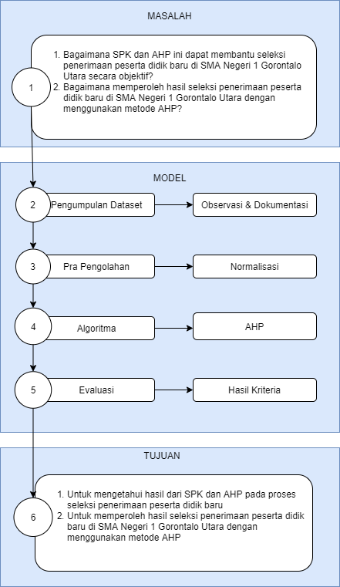 Gambar 2.5 Kerangka Pikir

BAB III
METODE PENELITIAN
3.1 Objek Penelitian
Berdasarkan uraian latar belakang dan kerangka piker, maka yang menjadi objek penelitian adalah Penerapan AHP pada seleksi penerimaan peserta didik baru. Penelitian ini mulai dari juli 2021 sampai dengan agustus 2021 yang berlokasi di sekolah SMA Negeri 1 Gorontalo Utara.
3.2 Metode Penelitian
Metode yang digunakan adalah Metode deskriptif yaitu suatu metode dengan tujuan untuk membuat gambaran secara sistematis, factual, dan akurat mengenai fakta-fatkta dan sifat-sifat pada suatu objek penelitian tertentu.
Data yang digunakan dalam penelitian ini ada 2 jenis yaitu sebagai berikut:
- Data Primer
Data Primer adalah data yang dikumpulkan langsung oleh peneliti dari Sekolah SMA Negeri 1 Gorontalo utara yang akan dijadikan sebagai data dasar dalam menganalisis.
- Data Sekunder
Data Sekunder adalah data yang sudah ada sehingga peneliti tinggal mencari dan mengumpulkan.
Sedangkan cara pengumpulan data pada penelitian ini digunakan beberapa cara yaitu:
1) Observasi dilakukan pengamatan langsung di lapangan mengenai SeleksiPenerimaan Peserta Didik Baru Di SMA Negeri 1 Gorontalo Utara.
2) Wawancara dilakukan wawancara pada guru DI SMA Negeri 1 Gorontalo Utara.
3) Dokumentasi digunakan untuk mengambil dokumen-dokumen yang berkaitan dengan objek penelitian yakni tentang Penerimaan Peserta Didik Baru Di SMA Negeri 1 Gorontalo Utara.
3.3 Pemodelan AHP
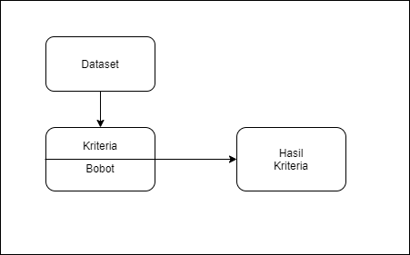
3.4 Pra Pengolahan
Sebelum data di olah terlebih dahulu dilakukan pengumpulan dataset hal ini dilakukan untuk penentuan suatu kriteria pada objek penelitian.

3.5 Hasil Kriteria AHP
Hasil kriteria merupakan hasil output yang di dapat pada proses kriteria yang menggunakan algortima AHP berdasarkan data kriteria.
3.6 Evaluasi
Evaluasi bertujuan untuk mengetahui hasil kinerja dari metode yang digunakan, evaluasi dilakukan pada data set yang akan dihasilkan untuk mrnghitung nilai kriteria.

BAB IV
HASIL PENELITIAN
4.1 Hasil Pengumpulan Data
Data penelitian ini diambil dari sekolah SMA Negeri 1 Gorontalo Utara yang merupakan salah satu sekolah menengah atas yang ada di provinsi gorontalo yang terletak di Jln, Abdul Thalib Mopili No 284 desa moluo, kecamatan kwandang, kabupaten gorontalo utara, provinsi gorontalo.peserta didik yang akan masuk disekolah ini akan diseleksi dengan melakukan ujian seleksi dan mendapatkan hasil yang maksimal agar bisa diterimah dii SMA Negeri 1 Gorontalo Utara. Ujian seleksi yang akan dilakukan yaitu ujian bahasa indonesia, bahasa inggris, dan matematika. Pengumpulan data dilakukan oleh peneliti dengan cara turun langsung kelokasi penelitian dengan melakukan observasi dan juga wawancara pada lokasi tersebut.
Berikut ini merupakan hasil pengumpulan data yang di dapat dari lokasi penelitian sebagai berikut:
Tabel 4.1 Hasil Pengumpulan Data
No | Nama Siswa | Nilai UAS | Nilai UAN | Nilai Seleksi
1 | Intan Modanggu | 90 | 92 | 92
2 | Selpi Djakisa | 88 | 89 | 92
3 | Cicin Anogu | 90 | 88 | 83
4 | Wahyuni Akuba | 85 | 92 | 89
5 | Stela Abdullah | 92 | 86 | 88
6 | Isra Nur | 94 | 89 | 85
7 | Windi Husain | 89 | 93 | 90
8 | Nurahman Igrisa | 93 | 90 | 88
9 | Fhadhila Djailani | 95 | 93 | 93
10 | Wahyunda Tandesa | 87 | 95 | 91
11 | Novita Bobihu | 88 | 90 | 89
12 | Refawanti Ibrahim | 86 | 82 | 87
13 | Silfana Mantulu | 86 | 86 | 90
14 | Nur Ceria Tui | 87 | 86 | 90
15 | Wahyuni Ahmad | 85 | 86 | 88
16 | Samsia Podu | 85 | 87 | 87
17 | Padli Polone | 85 | 87 | 87
18 | Abelia Ibrahim | 87 | 89 | 88
19 | Melisa Ahmad | 85 | 90 | 87
20 | Selsi S Buna | 85 | 87 | 90
21 | Dian Safitri Djafar | 90 | 87 | 91
22 | Fekrin Unta | 89 | 87 | 90
23 | Nurlela K Mahu | 88 | 87 | 87
24 | Adinda Uno | 89 | 86 | 88
25 | Putriyani Panigoro | 88 | 86 | 88
26 | Padlun Abay | 85 | 84 | 87
27 | Yuliatia Lasuma | 87 | 85 | 88
28 | Apriyanti Kasim | 90 | 84 | 80
29 | Mutia Alamri | 82 | 84 | 87
30 | Elsa Humolungo | 83 | 84 | 89
31 | Sutin Bobihu | 90 | 84 | 88
32 | Marshanda Limonu | 87 | 83 | 89
33 | Nurhayati Yusuf | 86 | 83 | 92
34 | Reinawaty Puluiyo | 89 | 83 | 88
35 | Anjelika Karim | 90 | 83 | 88
36 | Firka Seu | 84 | 83 | 87
37 | Annisa Salfa Sabila | 85 | 83 | 88
38 | Cahyani B Nusa | 90 | 83 | 85
39 | Sukri Pomalango | 86 | 83 | 86
40 | Fadhila Dunggio | 85 | 90 | 92
41 | Riska Abusina | 87 | 85 | 88
42 | Indri I Isini | 87 | 87 | 89
43 | Indriyanti Djakaria | 86 | 87 | 88
44 | Yuzlan Ahmad | 95 | 82 | 87
45 | Yunus Usman | 87 | 83 | 88
46 | Riskam Uno | 88 | 82 | 86
47 | Eka N Modanggu | 89 | 82 | 88
48 | Riska A Hiola | 87 | 82 | 90
49 | Fitriyani S Usman | 87 | 86 | 89
50 | Alfira K Tani | 90 | 90 | 92
(Studi kasus:SMA Negeri 1 Gorontalo Utara tahun 2020/2021)
Tabel diatas merupakan hasil dari pengumpulan data yang dilakukan oleh peneliti di sekolah SMA Negeri 1 Grontalo Utara, tabel di atas ini menjelaskan bahwa proses penelitian ini mengambil beberapa data yang ada disekolah untuk menentukan kriteria-kriteria dalam membantu pihak sekolah untuk proses seleksi penerimaan peserta didik baru. Data yang di peroleh pada SMA Negeri 1 Gorontalo Utara ini sebanyak 50 data seperti yang ada pada tabel diatas yang didukung dengan kriteria-kriteria seperti:Nilai UAS, Nilai UAN, Nilai Seleksi.
4.2 Pra Pengolahan Data
Sebelum data in di olah terlebih dahulu peneliti melakukan penelitian di sekolah SMA Negeri 1 Grontalo Utara, hal ini dilakukan untuk mengetahui apakah ada masalah pada sekolah mengenai judul proposal tersebut.
4.2.1 Hasil pemodelan
Pada pemodelan ini pendekatanya adalah Analytical Hierarchy process(AHP). Dalam Hierarchy keputusan yang akan dibahas adalah kriteria dan alternatif yang akan membantu peneliti untuk mendapakan hasil dari permasalahan yang akan dibahas.
Berikut struktur hirarki atau pemodelan dari Seleksi Penerimaan Peserta Didik Baru pada SMA Negeri 1 Gorontalo Utara.
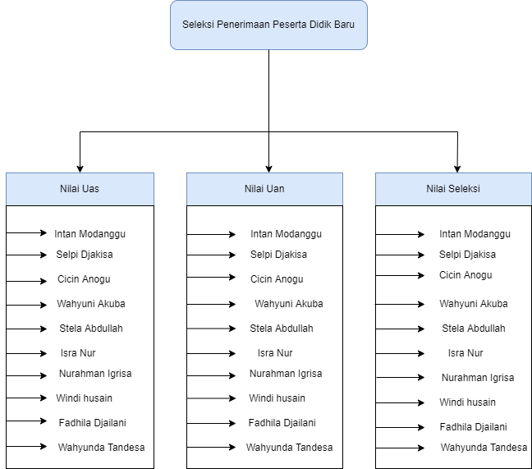 Gambar 4.1 Struktur Hierarchy Seleksi Penerimaan Peserta Didik
4.2.2 Normalisasi Data
Pada normalisasi ini, ada 5 kriteria yang di gunakan yakni: No, Nama Siswa, Nilai Uas, Nilai Uan, Nilai Seleksi. dari 5 kriteria tersebut ada 3 kriteria yang dapat dihitung yaitu: Nilai Uas, Nilai Uan, dan Nilai Seleksi.
4.2.3 Hasil Algoritma
Setiap perbandingan berpasangan antar kriteria yang sama pada hasil Pairwise Comparisson Antar Kriteria mendapatkan hasil seperti yang terdapat pada gambar di bawah ini :
 | Nilai UAS | Nilai UAN | Nilai Seleksi
Nilai UAS | 1 | 3 | 5
Nilai UAN | 0.333333333 | 1 | 3
Nilai Seleksi | 0.2 | 0.333333333 | 1
Jumlah | 1.533333333 | 4.333333333 | 9
Tabel 4.2 Perbandingan Berpasangan Antar Kriteria
Tabel diatas merupakan tabel perbandingan berpasangan antar kriteria-kriteria seperti : Nilai UAS, Nilai UAN, Nilai Seleksi.
- Eksperimen Data Uji Pada Microsoft Excel
Berikut ini merupakan tabel dari beberapa kriteria dan alternatif yang akan di eksperimen menggunakan Microsoft excel.
No | Nama Siswa | Nilai UAS | Nilai UAN | Nilai Seleksi
1 | Intan Modanggu | 90 | 92 | 92
2 | Selpi Djakisa | 88 | 89 | 92
3 | Cicin Anogu | 90 | 88 | 83
4 | Wahyuni Akuba | 85 | 92 | 89
5 | Stela Abdullah | 92 | 86 | 88
6 | Isra Nur | 94 | 89 | 85
7 | Windi Husain | 89 | 93 | 90
8 | Nurahman Igrisa | 93 | 90 | 88
9 | Fhadhila Djailani | 95 | 93 | 93
10 | Wahyunda Tandesa | 87 | 95 | 91
11 | Novita Bobihu | 88 | 90 | 89
12 | Refawanti Ibrahim | 86 | 82 | 87
13 | Silfana Mantulu | 86 | 86 | 90
14 | Nur Ceria Tui | 87 | 86 | 90
15 | Wahyuni Ahmad | 85 | 86 | 88
Tabel 4.3 Alternatif Dan Kriteria
Setelah mengumpulkan beberapa data atau alternatif seperti pada tabel di atas maka lakukan perbandingan berpasangan pada kriteria-kriteria yang sudah di tentukan terlebih dahulu, seperti pada tabel di bawah ini:
 | Nilai UAS | Nilai UAN | Nilai Seleksi
Nilai UAS | 1 | 3 | 5
Nilai UAN | 0.333333333 | 1 | 3
Nilai Seleksi | 0.2 | 0.333333333 | 1
Jumlah | 1.533333333 | 4.333333333 | 9
Tabel 4.4 Perbandingan Berpasangan antar Kriteria
Tabel tersebut merupakan hasil perbandingan berpasangan antar kriteria pada sekolah. Setelah melakukan perbandingan berpasangan, antar kriteria seperti pada tabel di atas berikutnya ubah dalam bentuk normalisasi seperti berikut ini :
Tabel 4.5 Normalisasi kriteria
Tabel diatas merupakan hasil dari normalisasi perbandingan berpasangan antar kriteria.
Berikut ini adalah beberapa data dari lokasi penelitian yang telah dilakukan eksperimen menggunakan Microsoft Excel. Sebelumnya lakukan perbandingan berpasangan antar alternatif yang telah ada seperti pada tabel dibawah ini :

- Perbandingan Berpasangan Antar Alternatif Pada Nilai UAS Sebagai Berikut :
Tabel 4.6 Perbandingan Berpasangan Alternatif Nilai UAS
Tabel tersebut merupakan hasil dari perbandingan berpasangan antar alternatif berdasarkan kriteria Nilai UAS, setelah melakukan perbandingan berpasangan, antar alternatif pada kriteria nilai uas seperti pada tabel diatas, berikutnya ubah dalam bentuk normalisasi seperti pada tabel berikut :
Bentuk Normalisasi pada perbandingan berpasangan antar alternatif berdasarkan kriteria Nilai UAS.
- Perbandingan Berpasangan Antar Alternatif Pada Kriteria Nilai UAN Sebagai Berikut :
Tabel 4.7 Perbandingan Berpasangan Alternatif Nilai UAN
Tabel diatas merupakan hasil perbandingan berpasangan antar alternatif berdasarkan kriteria Nilai UAN, setelah melakukan perbandingan berpasangan antar alternatif pada kriteria Nilai UAN seperti tabel d.atas, berikutnya ubah dalam bentuk normalisasi seperti berikut ini :
Bentuk normalisasi pada perbandingan berpasangan antar alternatif berdasarkan kriteria Nilai UAN.
- Perbandingan berpasangan antar alternatif pada kriteria Nilai Seleksi sebagai berikut :
Tabel 4.8 Perbandingan Berpasangan Alternatif Nilai Seleksi
Tabel diatas merupakan hasil dari perbandingan berpasangan antar alternatif berdasarkan kriteria Nilai Seleksi, setelah melakukan perbandingan berpasangan, antar alternatif pada kriteria Nilai seleksi seperti tabel di atas, berikutnya ubah dalam bentuk normalisasi seperti berikut :
Bentuk normalisasi pada berbandingan berpasangan antar alternatif berdasarkan kriteria Nilai Seleksi.
Setelah melakukan perbandingan berpasangan dan juga telah diubah dalam bentuk normalisasi, maka akan mendapatkan hasil perangkingan dari masing-masing alternatif seperti tabel berikut :

Alternatif | Nilai UAS | Nilai UAN | Nilai Seleksi
Intan Modanggu | 0.337078652 | 0.344053852 | 0.344569288
Selpi Djakisa | 0.329588015 | 0.332834705 | 0.344569288
Cicin Anogu | 0.337078652 | 0.329094989 | 0.310861423
Wahyuni Akuba | 0.31835206 | 0.344053852 | 0.333333333
Stela Abdullah | 0.344569288 | 0.321615557 | 0.329588015
Isra Nur | 0.352059925 | 0.332834705 | 0.31835206
Windi Husain | 0.333333333 | 0.347793568 | 0.337078652
Nurahman Igrisa | 0.348314607 | 0.33657442 | 0.329588015
Fhadhila Djailani | 0.355805243 | 0.347793568 | 0.348314607
Wahyunda Tandesa | 0.325842697 | 0.355272999 | 0.34082397
Novita Bobihu | 0.329588015 | 0.33657442 | 0.333333333
Refawanti Ibrahim | 0.322097378 | 0.306656694 | 0.325842697
Silfana Mantulu | 0.322097378 | 0.321615557 | 0.337078652
Nur Ceria Tui | 0.325842697 | 0.321615557 | 0.337078652
Wahyuni Ahmad | 0.31835206 | 0.321615557 | 0.329588015
Tabel 4.9 Hasil Perangkingan Dari Masing-Masing Kriteria
Setelah mendapatkan hasil perangkingan alternatif dari masing-masing kriteria seperti pada tabel diatas, selanjutnya melakukan perangkingan alternatif berdasarkan keempat kriteria tersebut dengan cara mengalikan nilai bobot setiap kriteria dengan bobot setiap alternatif pada kriteria yang sama, setelah melakukan perhitungan tersebut maka akan mendapatkan hasil perangkingan seperti di bawah ini :
Tabel 4.10 Hasil Perangkingan
Dapat dilihat dari tabel diatas menjelaskan bahwa Intan Modanggu mendapatkan bobot 0,339690856, Selpi Djakisa mendapatkan bobot 0,332024128, Cicin Anogu mendapatkan bobot 0,332215799, Wahyuni Akuba mendapatkan bobot 0,326637681, Stelah Abdullah mendapatkan bobot 0,336999531, Isra Nur 0,343473491, Windi Husain mendapatkan bobot 0,337497784, Nurahman Igrisa mendapatkan bobot 0,343268366, Fhadhila Djailani mendapatkan bobot 0,35292304, Wahyunda Tandesa 0,335099587, Novita Bobihu mendapatkan bobot 0,331805549, Refawanti Ibrahim 0,318472701, Silfana Mantulu mendaptkan bobot 0,323562222, Nur Ceria Tui mendapatkan bobot 0,325934303, dan Wahyuni Ahmad mendapatkan bobot 0,320394962. Dapat dilihat dari hasil pembobotan diatas maka yang mendapatkan rank teratas adalah : FHADHILA DJAILANI Dengan Bobot 0,35292304.

BAB V
PEMBAHASAN
5.1 Pembahasan model
Pada pembahasan model Analitychal Hierarchy Process (AHP) Adalah Metode Pencarian keputusan yang rasional. Dalam pengambilan keputusan ini memiliki beberapa tahapan yakni : Intelligent, Modeling, Choisce.
-Tahap Intelligent adalah mengumpulkan dan menyusun kriteria pemilihan. dalam kasus ini penentuan kriteria untuk pencarian pengukuran dalam penyeleksian adalah dengan bertanya kepada responden, dalam hal respondennya adalah pihak sekolah SMA Negeri 1 Gorontalo Utara, maka di dapatlah kriteria dan Alternatif sebagai berikut :
Berikut adalah 3 kriteria untuk Penyeleksian pada sekolah SMA Negeri 1 Gorontalo Utara :
No | Kriteria
1 | Nilai UAS
2 | Nilai UAN
3 | Nilai Seleksi

-Tahap Modeling (Pemodelan), ini menggunakan Analytichal Hierarchy Process (AHP), Dalam Hierarchy Keputusan ini yang Akan di bahas, kriteria dan alternatif sebagai berikut :
Gambar 5.1 Pemodelan AHP
-Tahap Coisce pada tahap ini akan di lakukan perbandingan dari setiap kriteria dan alternatif yang ada dengan menggunakan Tools yang 4
5.2 Pembahasan Tools
Pada Pembahasan tools ini, peneliti menggunakan Tools Expert Choice untuk menganalisis data yang telah diperoleh dari lokasi penelitian, seperti yang telah di ketahui Expert Choice merupakan perangkat lunak dalam pengambilan keputusan yang di gunakan dalam memnganalisis hasil pembo botan Analytichal Hierarchy Process(AHP).

Berikut ini adalah proses tahap analisis dengan penggunaan program Tools Expert Choice.V11. install terlebih dahulu Tools Expert Choice setelah di instal pada windows akan muncul selamat datang “Welcome To Expert Choice”, pilih create New Model kemudian Ok, kemudian akan muncul windows penyimpanan untuk membuat file baru yang akan dibuat, setelah itu akan muncul windows Goal Description Seperti pada gambar berikut ini:
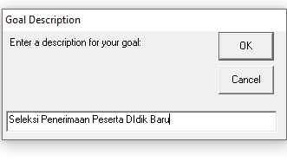
Gambar 5.2 Goal Description
Kemudian klik OK yang terdapat pada windows Goal, setelah itu akan muncul windows ruang kerja dengan sebuah node yang merupakan hirarki level utama Goalyang ingin di capai seperti gambar di bawah ini:
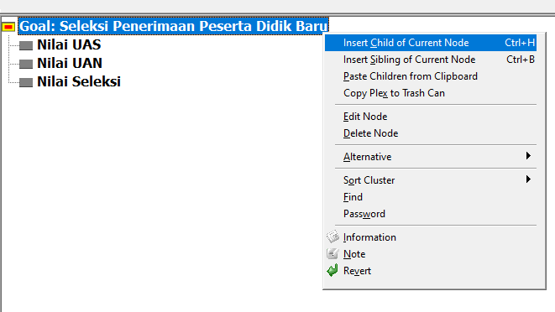
Gambar 5.3 Penyusunan Hierarchy

Kemudian pilih Insert child of current Node. Masukkan kriteria, setelah itu tekan enter klik bebas diruang kerja, sehingga diperoleh tampilan seperti gambar di bawah ini:
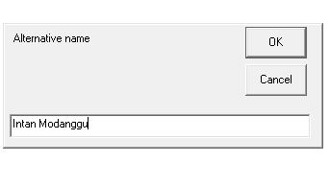
Gambar 5.4 Pengisian Alternative Name
Setelah di masukkan nama-nama Alternative seperti pada gambar 5.4 di atas kemudian klik OK dan akan muncul windows seperti yang ada pada gambar berikut:
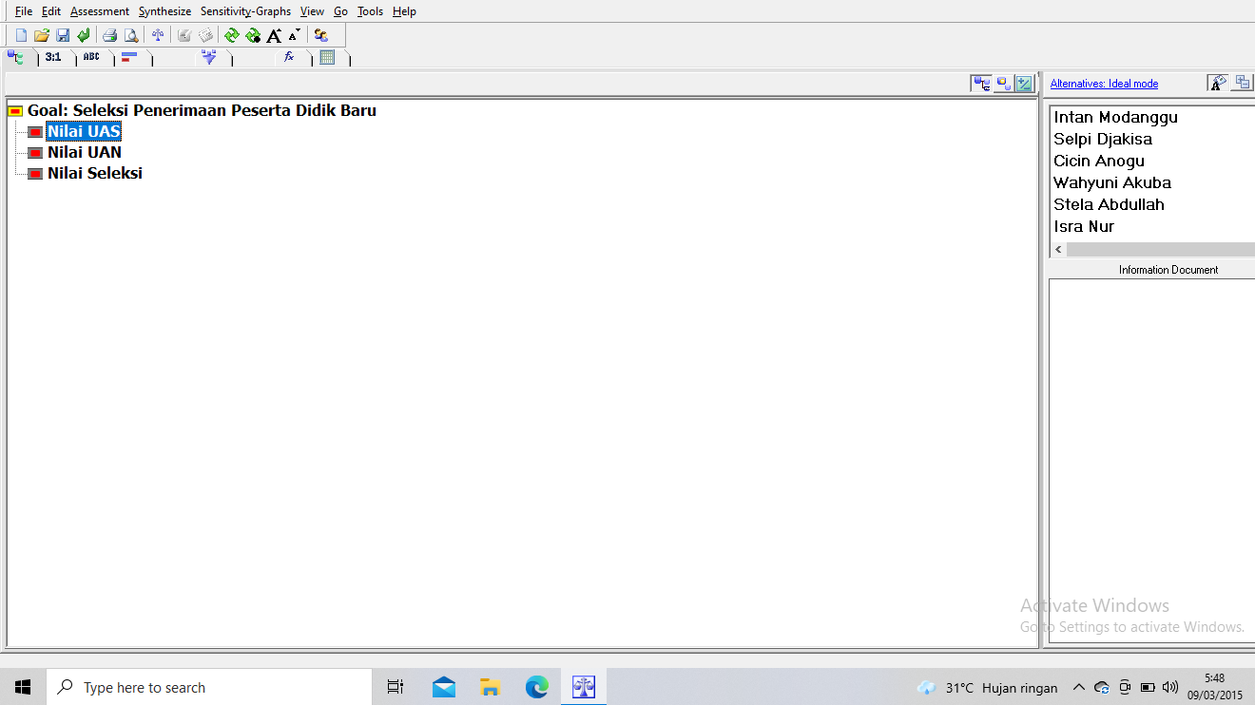
Gambar 5.5 Pengisian Atribut

5.3 Pembahasan Hasil
Berikut adalah hasil pembahasan dari pembobotan antar kriteria, nilai hasil dari pembobotan in dimasukkan kedalam Expert Choice, pertama klik Goal pada kolom bagian kiri, lalu klik Assesment pada toolbar windows, lalu pilih Pairwise, pada tahap ini akan di lakukan perbandingan berpasangan dari setiap kriteria dan Alternative yang ada dengan menggunakan Tools Expert Choice V11, tahap pertama adalah Pairwise Comparison (Perbandingan Berpasangan), yakni penilaian secara komparatif berpasangan. Setiap faktor berupa kriteria, sub obyektif dan alternatif keputusan di tentukan bobotnya dengan menggandakan perbandingan. Elemen-Elemen dibandingkan berpasangan terhadap subkriteria yang di tentukan pada implementasi menggunakan Tools Expert Choice, sering di sebut dengan proses Assesment. Dimulai dengan membandingkan secara berpasangan dari semua kriteria yang sudah ditentukan.
Berikut merupakan gambar dari grafik perbandingan berpasangan antar kriteria pada Nilai UAS:
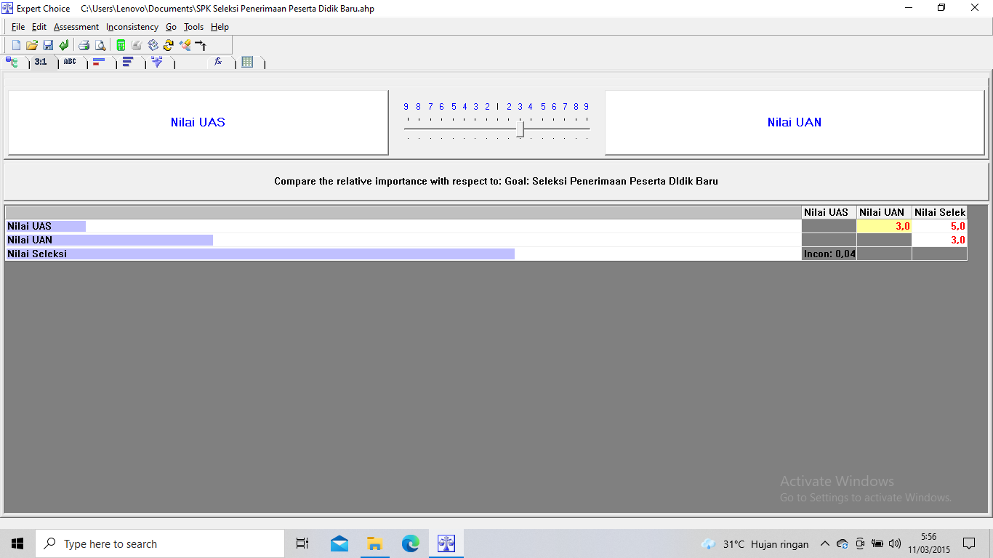
Gambar 5.6 Hasil Perbandingan Berpasangan Nilai Inconsistency Pada Ketiga kriteria.
Kemudian setelah semua pembobotan kriteria dilakukan untuk semua kriteria selanjutnya perolehan hasil, kembali ke windows utama, klik Synthesize utama, dan pilih With Respect To Goal maka akan muncul window seperti gambar di bawah ini:
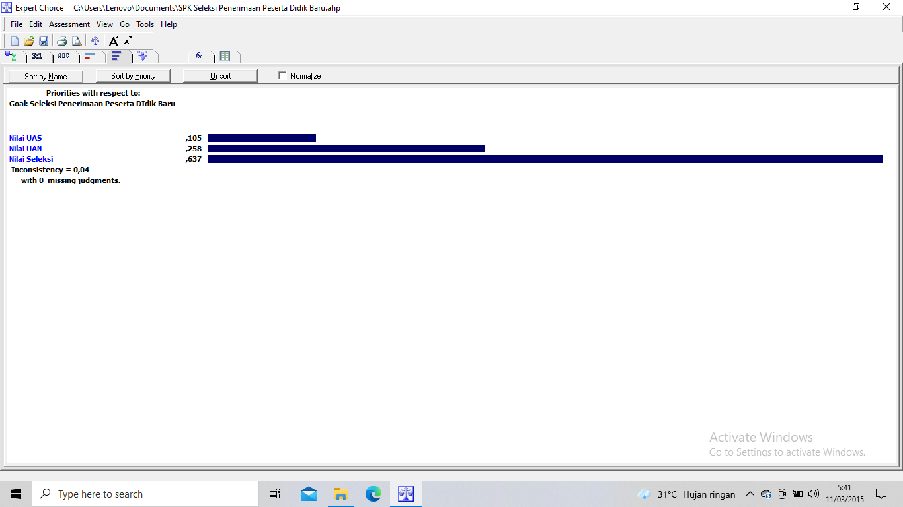
Gambar 5.7 Grafik Normalisasi Antar Kriteria.
Pada Gambar 5.7 setiap kriteria mendapatkan nilai pembobotan, dari Nilai UAS mendapatkan bobot 0,105 atau 10,5%, Nilai UAN mendapatkan bobot 0,258 atau 25,8%, dan Nilai Seleksi mendapatkan bobot 0,637 atau 63,7%. Jika semua bobot ini dijumlahkan akan mendapatkan 0,100 atau 100%.
Didapatkan kesimpulan bahwa bobot kriteria prioritas vektor Nilai UAS adalah 0,105, bobot alternatif prioritas vektor Nilai UAN 0,258, dan bobot alternatif prioritas vector Nilai Seleksi adalah 0,637.
Berikut adalah pembobotan alternatif-alternatif berdasarkan kriteria-kriteria yang telah di tentukan:
- Perhitungan Alternatif berdasarkan kriteria Nilai UAS menggunakan Tools Expert Choice Sebagai berikut:
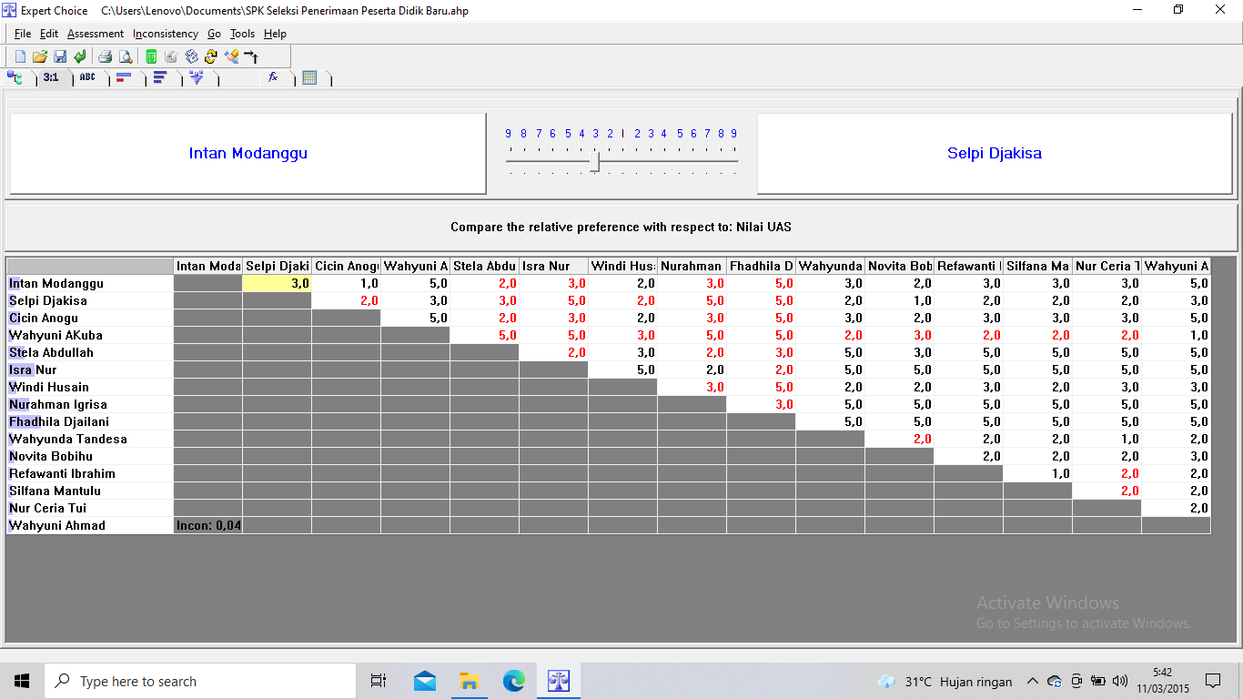
Gambar 5.8 Hasil Perbandingan Berpasangan Nilai Inconsistency Alternative Berdasarkan Kriteria Nilai UAS
Setelah semua pembobotan alternatif yang di lakukan untuk setiap alternatif pada kriteria nilai UAS, selanjutnya perolehan hasil (sistesis) atau tampilan grafik normalisasi antar alternatif pada kriteria Nilai UAS.
Berikut ini merupakan gambar grafik dari perbandingan berpasangan antar alternatif berdasarkan kriteria Nilai UAS menggunakan Tools Expert Choice:
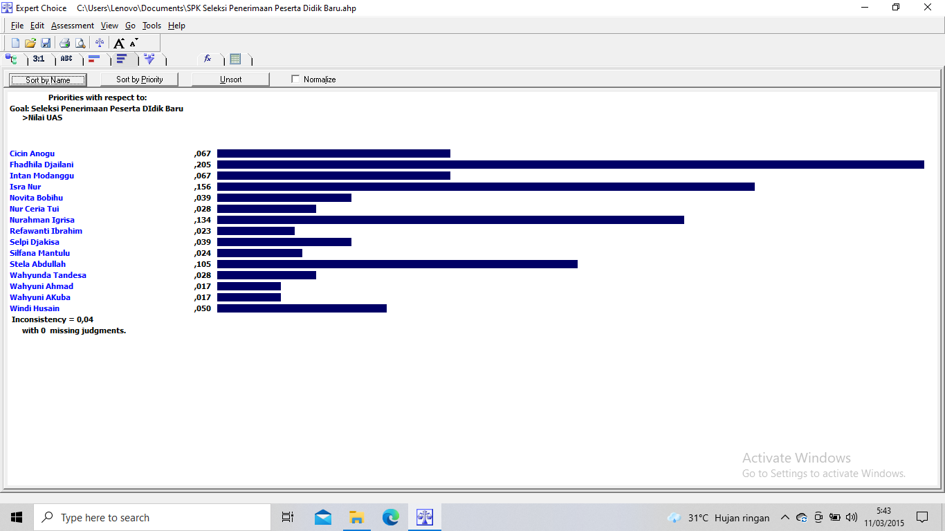
Gambar 5.9 Grafik Normalisasi Matriks Antar Alternatif Berdasarkan Kriteria Nilai UAS.
Pada Gambar 5.9 setiap alternatif mendapatkan nilai-nilai pembobotan berdasarkan kriteria Nilai UAS, Intan Modanggu mendapatkan bobot 0,067 atau 6,7%, Selpi Djakisa mendapatkan bobot 0,039 atau 03,9%, Cicin Anogu mendapatkan bobot 0,067 atau 06,7%, Wahyuni Akuba mendapatkan bobot 0,017 atau 01,7%, Stela Abdullah mendapatkan bobot 0,105 atau 10,5%, Isra Nur mendapatkan bobot 0,156 atau 15,6%, Windi Husain mendapatkan bobot 0,050 atau 5%, Nurahman Igrisa 0,134 atau 13,4%, Fhadhila Djailani 0,205 atau 20,5%, Wahyunda Tandesa 0,028 atau 2,8%, Novita Bobihu 0,039 atau 3,9%, Refawanti Ibrahim 0,023 atau 2,3%, Silfana Mantulu 0,024 atau 2,4%, Nur Ceria Tui 0,028 atau 2,8%, Wahyuni Ahmad 0,017 atau 1,7%. Jika semua bobot ini di jumlahkan akan mendapatkan 0,100 atau 100%.
Didapat kesimpulan bahwa bobot Alternatif (Vektor Priority) Intan Modanggu adalah 0,067; bobot Alternatif (Vektor Priority) Selpi Djakisa adalah 0,039; bobot Alternatif (Vektor Priority) Cicin Anogu adalah 0,067; bobot Alternatif (Vektor Priority) Wahyuni Akuba adalah 0,017; bobotAlternatif (Vektor Priority) Stela Abdullah adalah 0,105; bobot Alternatif (Vektor Priority) Isra Nur adalah 0,156; bobot Alternatif (Vektor Priority) Windi Husain adalah 0,050; bobot Alternatif (Vektor Priority) Nurahman Igrisa adalah 0,134; bobot Alternatif (Vektor Priority) Fhadhila Djailani adalah 0,205; bobot Alternatif (Vektor Priority) Wahyunda Tandesa adalah 0,028; bobot Alternatif (Vektor Priority) Novita Bobihu adalah 0,039; bobot Alternatif (Vektor Priority) Refawanti Ibrahim adalah 0,023; bobot Alternatif (Vektor Priority) Silfana Mantulu adalah 0,024; bobot Alternatif (Vektor Priority) Nur Ceria Tui adalah 0,028; bobot Alternatif (Vektor Priority) Wahyuni Ahmad adalah 0,017.
- Perhitungan Alternatif berdasarkan kriteria Nilai UAN menggunakan Tools Expert Choice Sebagai Berikut:
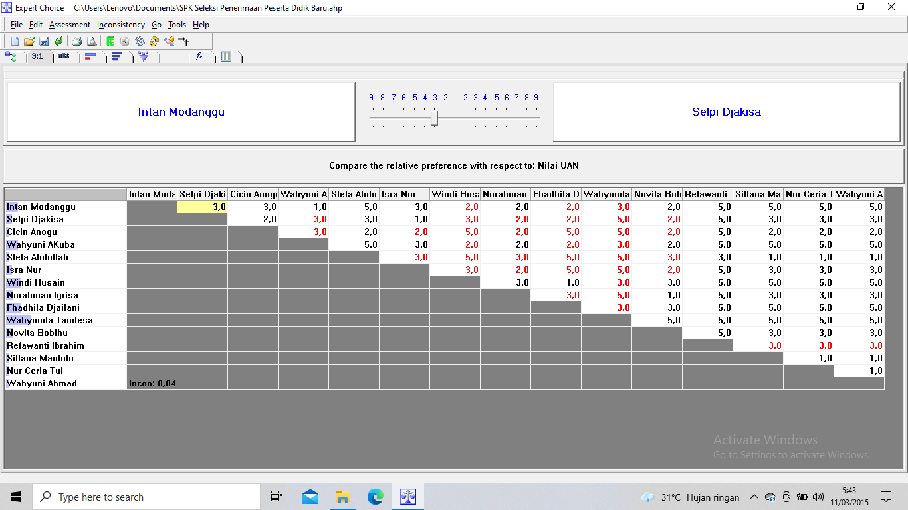
Gambar 5.10 Hasil Perbandingan Berpasangan Nilai Inconsistency Alternative Berdasarkan Kriteria Nilai UAN.
Setelah semua pembobotan alternatif yang dilakukan untuk setiap alternatif pada kriteria Nilai UAN selanjutnya perolehan hasil (sistesis) atau tampilan grafik normalisasi antar alternatif pada kriteria Nilai UAN.
Berikut ini merupakan gambar grafik dari perbandingan berpasangan antar alternatif berdasarkan kriteria Nilai UAN, menggunakan Tools Expert Choice.
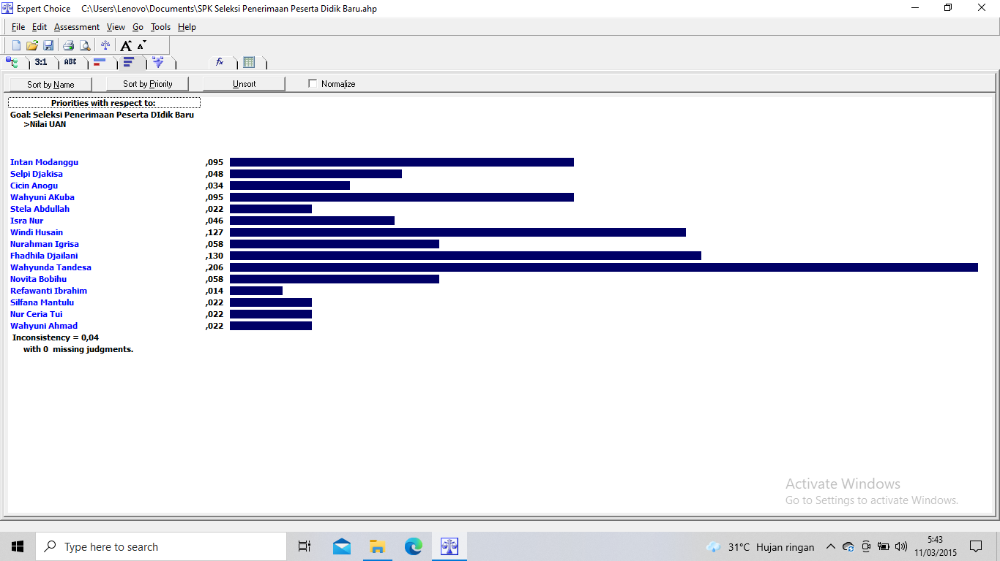
Gambar 5.11 Grafik Normalisasi Matriks Antar Alternatif Berdasarkan Kriteria Nilai UAN.
Pada gambar 5.11 setiap alternatif mendapatkan nilai-nilai pembobotan kriteria Nilai UAN, Intan Modanggu mendapatkan bobot 0,095 atau 9,5%, Selpi Djakisa mendapatkan bobot 0,048 atau 4,8%, Cicin Anogu mendapatkan bobot 0,034 atau 3,4%, Wahyuni Akuba mendapatkan bobot 0,095 atau 9,5%, Stela Abdullah mendapatkan bobot 0,022 atau 2,2%, Isra Nur mendapatkan bobot 0,046 atau 4,6%, Windi Husain mendapatkan bobot 0,127 atau 12,7%, Nurahman Igrisa mendapatkan bobot 0,058 atau 5,8%, Fhadhila Djailani mendapatkan bobot 0,130 atau 13%, Wahyunda Tandesa mendapatkan bobot 0,206 atau 20,6%, Novita Bobihu mendapatkan bobot 0,058 atau 5,8%, Refawanti Ibrahim mendapatkan bobot 0,014 atau 1,4%, Silfana Mantulu mendapatkan bobot 0,022 atau 2,2%, Nur Ceria Tui mendapatkan bobot 0,022 atau 2,2%, Wahyuni Ahmad mendapatkan bobot0,022 atau 2,2%. Jika semua bobot ini dijumlahkan akan mendapatkan 0,100 atau 100%.
Didapat kesimpulan bahwa bobot Alternatif (Vektor Priority) Intan Modanggu adalah 0,095; bobot Alternatif (Vektor Priority) Selpi Djakisa adalah 0,048; bobot Alternatif (Vektor Priority) Cicin Anogu adalah 0,034; bobot Alternatif (Vektor Priority) Wahyuni Akuba 0,095; bobot Alternatif (Vektor Priority) Stela Abdullah adalah 0,022; bobot Alternatif (Vektor Priority) Isra Nur adalah 0,046; bobot Alternatif (Vektor Priority) Windi Husain adalah 0,127; bobot Alternatif (Vektor Priority) Nurahman Igrisa adalah 0,058; bobot Alternatif (Vektor Priority) Fhadhila Djailani adalah 0,130; bobot Alternatif (Vektor Priority) Wahyunda Tandesa adalah 0,206; bobot Alternatif (Vektor Priority) Novita Bobihu adalah 0,058; bobot Alternatif (Vektor Priority) Refawanti Ibrahim adalah 0,014; bobot Alternatif (Vektor Priority) Silfana Mantulu adalah 0,022; bobot Alternatif (Vektor Priority) Nur Ceria Tui adalah 0,022; bobot Alternatif (Vektor Priority) Wahyuni Ahmad adalah 0,022.
- Perhitungan Alternatif berdasarkan kriteria Nilai Seleksi menggunakan Tools expert Choice Sebagai Berikut:
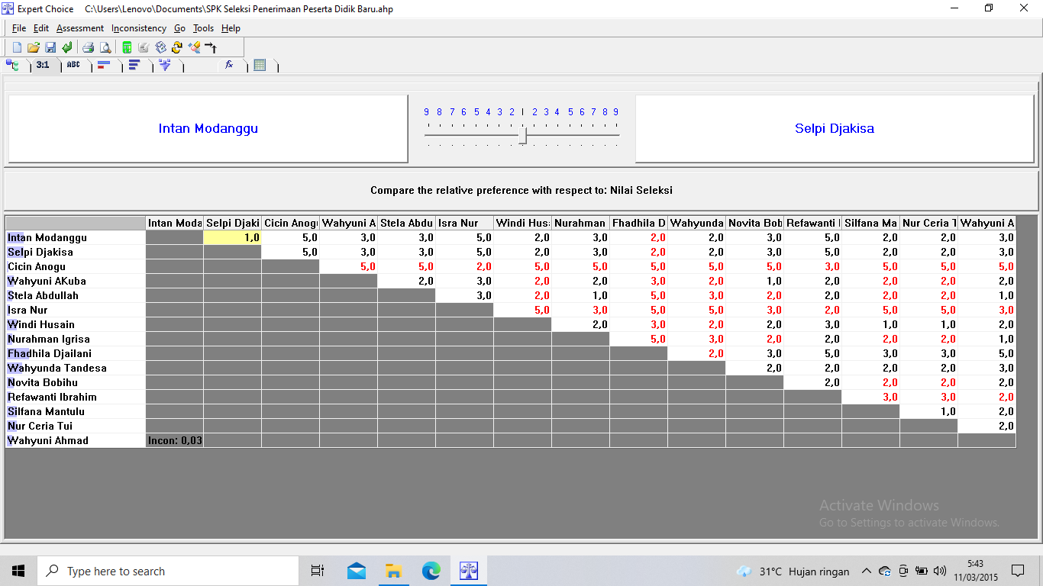
Gambar 5.12 Hasil Perbandingan Berpasangan Nilai Inconsistency Alternative Berdasarkan Kriteria Nilai Seleksi.
Setelah semua pembobotan alternatif yang dilakukan untuk setiap alternatif pada kriteria Nilai Seleksi selanjutnya perolehan hasil (sistesis) atau tampilan grafik normalisasi antar alternatif pada kriteria Nilai Seleksi.
Berikut ini merupakan gambar grafik dari perbandingan berpasangan antar alternatif berdasarkan kriteria Nilai Seleksi, menggunakan Tools Expert Choice.
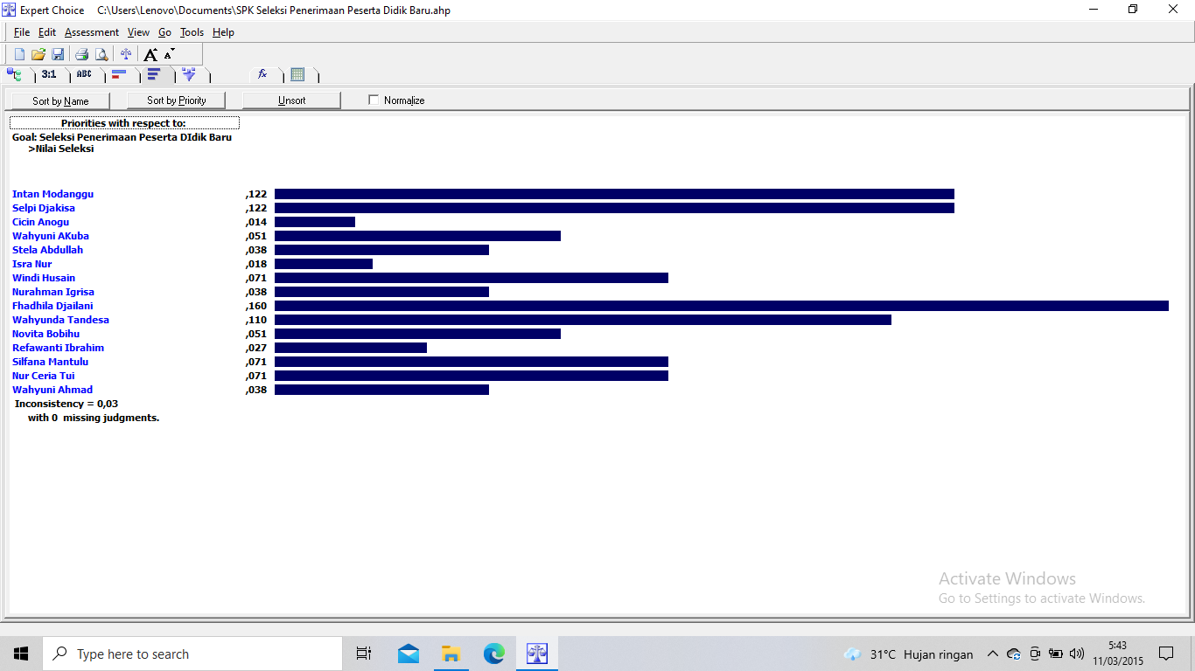
Gambar 5.13 Grafik Normalisasi Matriks Antar Alternatif Berdasarkan Kriteria Nilai Seleksi.
Pada gambar 5.13 setiap alternatif mendapatkan nilai-nilai pembobotan berdasrkan kriteria Nilai Seleksi, Intan Modanggu mendapatkan bobot 0,122 atau 12,2%, Selpi Djakisa Mendapatkan bobot 0,122 atau 12,2%, Cicin Anogu mendapatkan bobot 0,014 atau 1,4%, Wahyuni Akuba mendapatkan bobot 0,051 atau 5,1%, Stela Abdullah mendapatkan bobot 0,038 atau 3,8%, Isra Nur mendapatkan bobot 0,018 atau 1,8%, Windi Husain mendapatkan bobot 0,071 atau 7,1%, Nurahman Igrisa mendapatkan bobot 0,038 atau 3,8%, Fhadhila Djailani mendapatkan bobot 0,160 atau 16%, Wahyunda Tandesa mendapatkan bobot 0,110 atau 11%, Novita Bobihu mendapatkan bobot 0,051 atau 5,10%, Refawanti Ibrahim 0,027 atau 2,7%, Silfana Mantulu mendapatkan bobot 0,071 atau 7,1%, Nur Ceria tui mendapatkan bobot 0,071 atau 7,1%, Wahyuni Ahmad mendapatkan bobot 0,038 atau 3,8%. Jika semua bobot ini di jumlahkan akan mendapatkan 0,100 atau 100%.
Didapat kesimpulan bahwa bobot alternatif (Vektor Priority) Intan Modanggu adalah 0,122; bobot Alternatif (Vektor priority) Selpi Djakisa adalah 0,122; bobot Alternatif (Vektor Priority) Cicin Anogu adalah 0,014; bobot Alternatif (Vektor Priority) Wahyuni Akuba adalah 0,051; bobot Alternatif (Vektor Priority) Stela Abdullah adalah 0,038; bobot Alternatif (Vektor Priority) Isra Nur adalah 0,018; bobot Alternatif (Vektor Priority) Windi Husain adalah 0,071; bobot Alternatif (Vektor Priority) Nurahman Igrisa adalah 0,038; bobot Alternatif (Vektor priority) Fhadhila Djailani adalah 0,160; bobot Alternatif (Vektor Priority) Wahyunda Tandesa adalah 0,110; bobot Alternatif (Vektor Priority) Novita Bobihu adalah 0,051; bobot Alternatif (Vektor Priority) Refawanti Ibrahim adalah 0,027; bobot Alternatif (Vektor Priority) Silfana Mantulu adalah 0,071; bobot Alternatif (Vektor Priority) Nur ceria Tui adalah 0,071; bobot Alternatif (Vektor Priority) Wahyuni Ahmad adalah 0,038.

Berikut adalah hasil perangkingan dari perbandingan berpasangan antar alternatif berdasarkan kriteria yang sudah di tentukan :
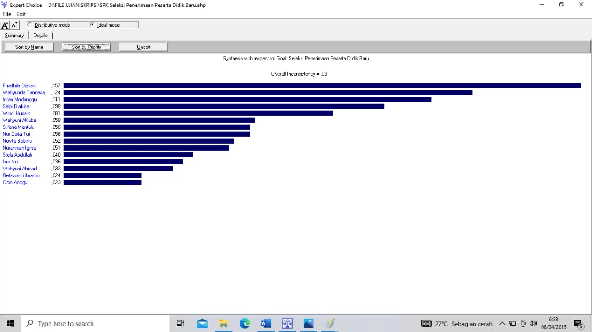
Gambar 5.14 Hasil Perangkingan
Pada gambar 5.14 merupakan hasil dari perhitungan keseluruhan Analytichal Hierarchy Process untuk seleksi Penerimaan Peserta Didik Baru, dapat di lihat yang mendapatkan rank pertama adalah Fhadhila Djailani dengan bobot 0,157, kemudian Wahyunda Tandesa dengan bobot 0,124, Intan Modanggu dengan bobot 0,111, Selpi Djakisa dengan bobot 0,098, Windi Husain dengan bobot 0,081, Wahyuni Akuba dengan bobot 0,058, Silfana Mantulu dengan bobot 0,056, Nur Ceria Tui dengan bobot 0,056, Novita Bobihu dengan bobot 0,052, Nurahman Igrisa dengan bobot 0,051, Stela Abdullah dengan bobot 0,040, Isra Nur dengan Bobot 0,036, Wahyuni Ahmad dengan bobot 0,033, Refawanti Ibrahim dengan bobot 0,024, Cicin Anogu dengan bobot 0,023.

Berdasarkan kriteria-kriteria yang sudah ditentukan, serta alternatif yang ada dan telah melalui perbandingan berpasangan masing-masing maka bisa dilihat dari gambar 5.14 di peroleh hasil perangkingan tertinggi adalah FHADHILA DJAILANI dengan nilai bobot 0,157.

No | Alternatif/Kriteria | Bobot | Rangking
1 | Fhadhila Djailani | 0,157 | 1
2 | Wahyunda Tandesa | 0,124 | 2
3 | Intan Modanggu | 0,111 | 3
4 | Selpi Djakisa | 0,098 | 4
5 | Windi Husain | 0,081 | 5
6 | Wahyuni Akuba | 0,058 | 6
7 | Silfana Mantulu | 0,056 | 7
8 | Nur Ceria Tui | 0,056 | 8
9 | Novita Bobihu | 0,052 | 9
10 | Nurahman Igrisa | 0,051 | 10
11 | Stela Abdullah | 0,040 | 11
12 | Isra Nur | 0,036 | 12
13 | Wahyuni Ahmad | 0,033 | 13
14 | Refawanti Ibrahim | 0,024 | 14
15 | Cicin Anogu | 0,023 | 15
Tabel 4.11 Urutan Perangkingan dengan Expertchoice.
BAB VI
PENUTUP
6.1 Kesimpulan
Berdasarkan hasil penelitian diatas tentang seleksi penerimaan peserta didik baru dengan menggunakan metode AHP dapat disimpulkan sebagai berikut:
- Bahwa dalam menentukan peserta didik dengan menggunakan metode Analitychal Hierarchy Process telah diperoleh hasil rangking. dari data 15 didapat 5 data rangking calon peserta didik baru .
- Dalam penelitian ini, telah diperoleh hasil dari calon peserta didik baru dari algoritma Analitychal Hierarchy Process.Dari 15 data yg diinput diperoleh 5 data rangking calon penerima peserta didik baru.
6.2 Saran
Setelah melakukan penelitian adapun saran yang dapat di berikan untuk peneliti berikutnya yaitu Sebagai Berikut:
- Apabila peneliti ingin mengembangkan sistem yang telah dibuat agar menjadi lebih baik lagi adalah dengan menambahkan beberapa metode sebagai pembanding hasil.
- Selain itu penulis mengharapakan hasil analisis perhitungan dapat dikembangkan lebih lanjut lagi untuk mendapatkan hasil yang lebih baik lagi.

DAFTAR PUSTAKA
[1] Arifin Tua Purba, 2018 “Sistem Pendukung Keputusan Dalam Penerimaan Mahasiswa Baru Dengan Metode Analytichal Hierarrchy Process(AHP)”, Jurnal Ttekinkom 1[1]:.
[2] Ichwanidin Mustofa, 2017 Sistem Pendukung Keputusan Pemilihan Jurusan Di SMK Nu Nganjuk Menggunakan Metode Analytical Hierarchy Process (AHP).
[3] Frieydie, Surya Mahendra Ramadan, 2018 Penerapan Metode AHP Untuk Membantu Siswa Memilih Jurusan Yang Tepat di SMK.
[4] Suherni Prahesti, Dian Eka Ratnawati, Heru Nurwasito 2017 “Sistem pendukung keputusan Rekomendasi Pemilihan Sekolah Menengah Atas(SMA)Sederajat Kota Malang Menggunakan Analytichal Hierarchy Process(AHP),Electre Dan SAW”, Jurnal Teknologi Informasi Dalam Ilmu Komputer 4[1]:.
[5] Yuda Irawan, 2017 “ Sistem Pendukung Keputusan Penilaian Prestasi Belajar Siswa Pada Sekolah Dasar Dengan Menggunakan Metode Analytichal Hierarchy Process(AHP)”, Jurnal Ilmu Ko:.
[6] Agus Kristiyanto, 2017 “Sistem Pendukung Keputusan PenentuN Mahasiswa Bermasalah Dengan Menggunakan Metode AHP”
[7] Erozeki Sialagan, 2019 “Sistem Pendukung Keputusan Pemilihan Siswa Peserta Olimpiade Pada Jenjang Sekolah Dasar Di Kecamatan Gunung Maligas Dengan Menggunakan Metode AHP”,
[8] Ida Bagus Kurniawan, I Made Candiasa, Kadek Yota Ernanda Aryanto, 2019 “Sistem Pendukung Keputusan Pemilihan Mahasiswa Berprestasi Di Universitas Dhyana Pura Menggunakan Metode Analytichal Hierarchy Process(AHP), Electre Dan Topsis”, Jurnal Ilmu Komputer Indonesia 4[1]:.
[9] Frieyadie, Surya Mahendra Ramadhan, 2018 “Penerapan Metode AHP Untuk Membantu Siswa Memilih Jurusan Yang Tepat Di SMK” Jurnal Rakayasa Sistem Dan Teknologi Informasi 2[3]:.
[10] Septian Galuh Andika, Kusnadi, Petrus Sokibi, 2019 “Sistem Pendukung Keputusan Pemilihan Kegiatan Ekstrakurikuler Untuk Siswa SMA” Jurnal Digit 9[1]:.
[11] Gede Surya Mahendra, Kadek Yota Ernanda Aryanto, 2019 “Sistem Pendukung Keputusan Penentuan Lokasi ATM Menggunakan Metode Analytichal Hierarchy Process(AHP) Dan SAW” Jurrnal Nasional Teknologi Dan Sistem Informasi 5[1]:.
[12] Anjar Wanto, Dan Eko Kurniawan, 2018 “Seleksi Penerimaan Asisten Laboratorium Menggunakan Algoritma Analytichal Hierarchy Process(AHP)”, Jurnal Informatika Dan Komputer 3[1]:.
[13] Siti Muhjilawati, dan Endang Setyati, 2012 “Penerapan Algoritma Analytichal Hierarchy Process(AHP) Untuk Pengambilan Keputusan Untuk Seleksi Calon Peserta Olimpiade Sains Nasional Bidang Matematika”, Jurrnal JTIKA 6[2]:.
[14] Febri Hadi, Gushelmi, 2021 “Sistem Pengambilan keputusan Pemilihan Sistem Yang Berhak mendapatkan Beasiswa Miskin Dengan Metode Analytichal Hierarchy Process(AHP)”, Jurnal Teknologi Dan Informasi Bisnis 3[1]:.
[15] Aji Sasongko, Indah Fitri Astuti, Septya Maharani, 2017 “Pemilihan Karyawan Baru Dengan Metode Analytichal Hierarchy Process(AHP)”, Jurnal Informatika Mulawarman 12[2]:.
[16] Wilman Alfarezi Ariefiandi, Gunawan Abdillah, Ridwan Ilyas, 2017 “Sistem Pendukung Keputusan Penilaian Kinerja Guru SMA Menggunakan MetodeAnalytichal Hierarchy Processi(AHP) Dan Weigthted Product(WP)”, Jurnal Seminar Nasional Teknologi Informasi Dan Multimedia:.
[17] Tri Ferga Prasetyo, Candra Kusuma, 2015 “Sistem Pendukung Keputusan Mahasiswa Berprestasi Menggunakan Metode Analytichal Hierarchy Process(AHP)”, Jurnal J-Ensitec 2[1]:.

RIWAYAT HIDUP MAHASIWA

Nama : Olvina Banope
Nim : T3118153
Tempat, Tanggal Lahir : Molantadu, 05 Maret 1997
Agama : Islam
Email : olvinabanope123@gmail.com

Riwayat Pendidikan :
1. Tahun 2009, Menyelesaikan Pendidikan Di sekolah Dasar Negeri 2 Molantadu.
2. Tahun 2012, Menyelesaikan Pendidikan Di Sekolah Menengah Pertama Negeri 3 Kwandang.
3. Tahun 2015, Menyelesaikan Pendidikan Di Sekolah Menengah Atas/Sederajat Madrasah Aliyah Alkhairaat Gentuma.
4. Tahun 2018, Telah Diterima Menjadi Mahasiswa Perguruan Tinggi Di Universitas Ichsan Gorontalo.

